Билет 14
Практическое задание.
Германский оккупационный режим на территории Беларуси в 1941–1944 гг. Политика геноцида населения Беларуси.

Используя представленные материалы, ответьте на вопросы (выполните задания):
1. Как назывался документ, который определял намерения нацистской Германии относительно завоеванных территорий Восточной Европы?
2. Подтвердите цитатами из источников утверждение: «Фашисты планировали колонизацию Беларуси на основе расовой доктрины».
3. Составьте план ответа на вопрос «Германский оккупационный режим на территории Беларуси в 1941-1944 годах.
4. Во время церемонии возложения цветов к монументу Победы по случаю 77-й годовщины победы советского народа в Великой Отечественной войне Президент Республики Беларусь А.Г.Лукашенко отметил, что Великая Победа сохранила белорусский народ и дала нам право жить, жить свободно на родной земле. Какие факты в приведенных источниках подтверждают это суждение?

I. План «Ост». Германский «новый порядок» (по материалам учебного пособия «Истории Беларуси 1917 г. – начало XXI в.9 класс»)
На территории Беларуси германские захватчики вводили «новый порядок» – систему военно-полицейских, политических, идеологических, экономических мероприятий, направленных на установление и поддержку оккупационного режима. Идейной основой такого порядка стала человеконенавистническая «расовая теория» нацистов. Согласно этой теории, утверждались превосходство арийской расы над всеми другими, необходимость расширения «жизненного пространства» для немцев и их «право» на мировое господство.
Отношение оккупантов к белорусам было определено в плане «Ост». Им предусматривалось выселить 75 % белорусского населения с занимаемой территории, а остальные 25% подлежали онемечиванию. Цыган и евреев, живших в Беларуси, ожидало полное истребление. В крупных городах Беларуси планировалось создать поселения для привилегированных слоев немецкого общества. В них на каждого человека «высшей германской расы» предполагалось оставить по два представителя «низшей расы» из местного населения.
Оккупанты грабили и жгли города и сёла. В Германию вывозились промышленное оборудование, сырье, лес и скот, культурно-исторические ценности. Уцелевшие предприятия передавались немецким фабрикантам и заводчикам, а земля — колонистам, бывшим помещикам. Все рабочие и служащие должны были явиться на свои рабочие места, а безработные — отметиться на бирже. Людей заставляли работать по 12—14 часов в сутки. Тех, кто отказывался, заключали в концлагеря, а инициаторов протестов расстреливали. Крестьян облагали непосильными налогами и сборами, взыскание которых сопровождалось карательными мерами.
Главным средством осуществления своих целей оккупанты сделали политику геноцида. Она была направлена на полное или частичное уничтожение групп населения по расовому, национальному, этническому, политическому либо религиозному признакам. Человек мог стать жертвой геноцида по разным мотивам: за принадлежность к коммунистам, лицам еврейской национальности, за любое неподчинение оккупационным властям. Смерть угрожала сотням тысяч людей. С германских солдат и офицеров снималась всякая ответственность за преступления на оккупированной территории.

II. Крупнейшие концентрационные лагеря и места массового уничтожения советских граждан на оккупированной территории Беларуси
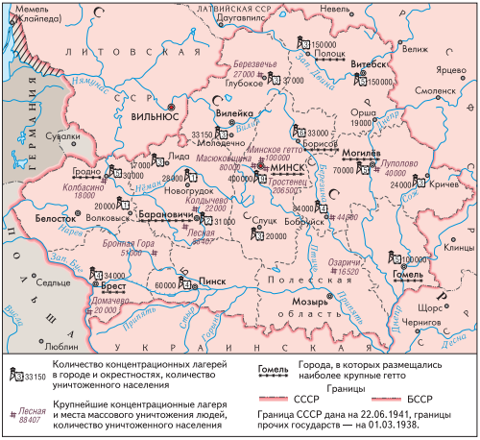
Примечание. В ходе расследования Генеральной прокуратурой Республики Беларусь уголовного дела о геноциде белорусского народа в годы Великой Отечественной войны и послевоенный период установлено, что в лагере смерти «Тростенец» немецко-фашистскими оккупантами и их пособниками истреблено не менее 546 тысяч человек.

III. Из Конвенции о предупреждении преступления геноцида и наказании за него (принята Генеральной Ассамблеей ООН 9 декабря 1948 года)
В настоящей Конвенции под геноцидом понимаются следующие действия, совершаемые с намерением уничтожить, полностью или частично, какую-либо национальную, этническую, расовую или религиозную группу как таковую:
а) убийство членов такой группы;
б) причинение серьезных телесных повреждений или умственного расстройства членам такой группы;
в) предумышленное создание для какой-либо группы таких жизненных условий, которые рассчитаны на полное или частичное физическое уничтожение ее;
г) меры, рассчитанные на предотвращение деторождения в среде такой группы;
д) насильственная передача детей из одной человеческой группы в другую.

